Министерство образования и науки Российской Федерации

ФГБОУ ВО Ульяновский государственный технический университет

Кафедра «Вычислительная техника»

Дисциплина: «Интернет программирование»

Лабораторная работа №5

«Игра “Найди пару”»

Выполнил студент

группы ИВТАПбд-12

Швыркунов А.И.

Проверил

Игонин А. Г.

Ульяновск, 2022

Оглавление

Цель работы 3

Краткое описание метода выполнения 3

Интерфейс 3

Выводы 4

# Цель работы

Разработать на HTML, CSS, JavaScript, PHP игру. Цель игры – найти 32 пары картинок под скрытыми клетками.

# Краткое описание метода выполнения

Программа реализована при помощи функций, целью которых является генерация рандомных неповторяющихся пар чисел. После клика на рандомную клетку она открывается, и игрок видит число, расположенное под ней. После второго клика открывается другая клетка и выполняется проверка на соответствие картинок, расположенных в этой клетке. Если числа совпадают, то остаются открытыми, иначе скрываются.

# Интерфейс

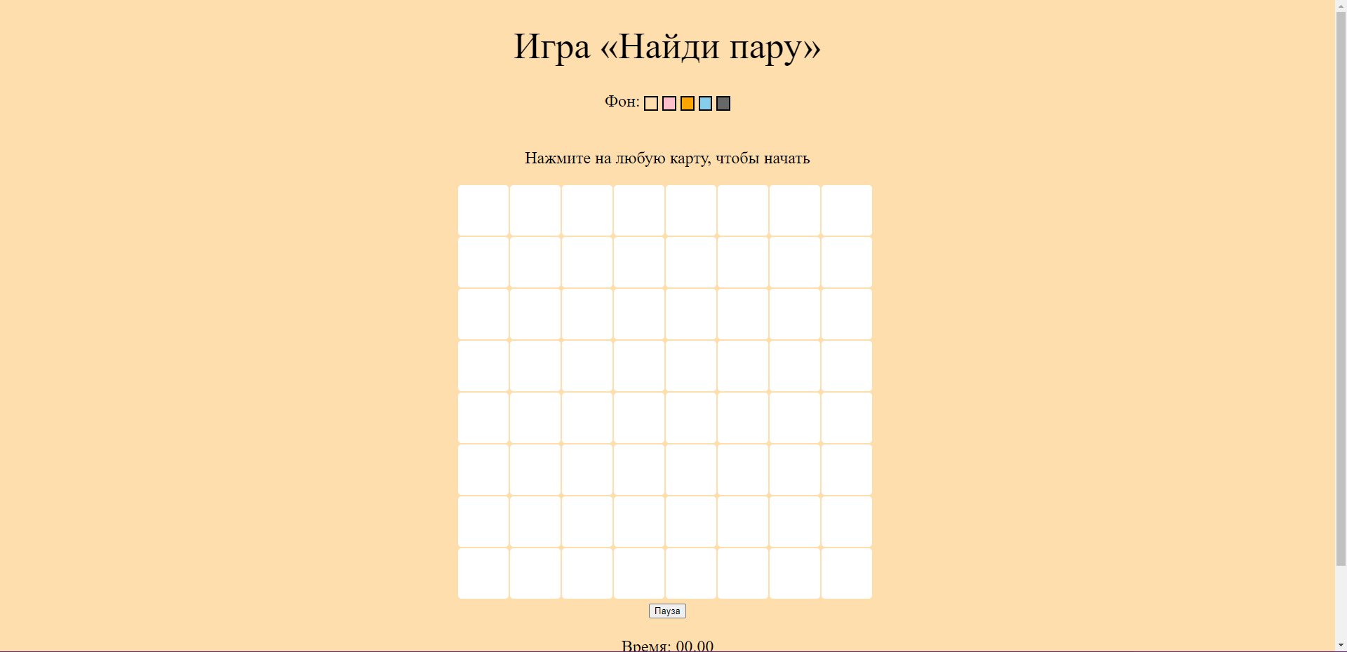

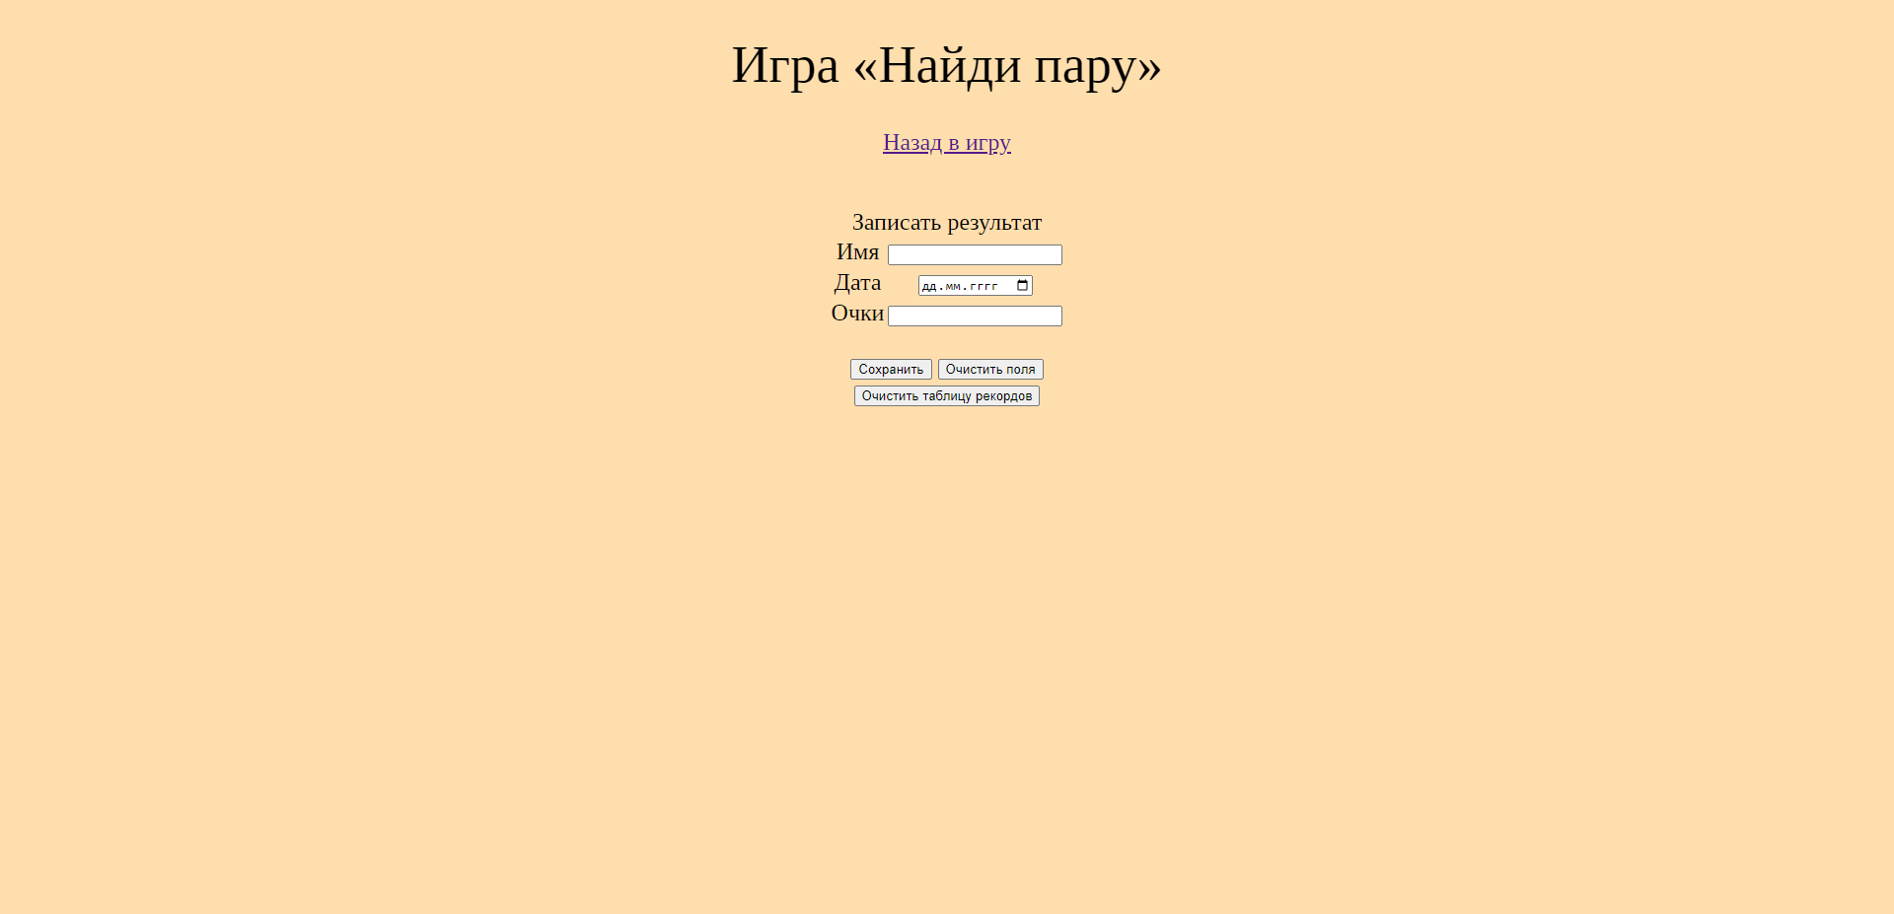

# Выводы

Игра реализована корректно. После победы в базу данных записывается лучший счёт данного пользователя.

**Список литературы**

1. <https://javascript.ru/manual> – справочник по JavaScript